Богданов Д.А., Юдина Ю.Г
Индивидуальный образовательный проект как механизм развития
инициативности, самостоятельности, ответственности студентов

Для понимания оснований индивидуального образовательного проектирования мы обратились сначала к изучению содержания такого возрастного периода, как молодость. В.И. Слободчиков и Г.А. Цукерман подчеркивают важность социальной ситуации развития, социальной общности ближайшего окружения, которое оказывает значимое влияние на психическое развитие молодого человека через соответствующие виды деятельности [1]. Молодость как значимый возрастной период рассматривается в работах Е.И.Исаева, Г.С. Абрамовой, И.С. Кона, других авторов. Возрастные периодизации Л.С. Выготского и Д.Б. Эльконина завершаются юношеским возрастом, но предпосылки к пониманию специфики молодости были заложены этими авторами. Анализируя их работы можно выделить основную задачу данного возрастного этапа – успешное включение молодого человека во все социально значимые сферы жизни: семейную, общественную, профессиональную. Этот процесс «включения» сопровождается возникновением новых и значимых для человека общностей - семьи, коллег, друзей. Но каковы социальные общности и какова социальная ситуация развития для современного молодого человека сейчас? В какие значимые сферы жизни молодой человек включается на сегодняшний день? И какие механизмы развития будут это обеспечивать?
Рассмотрим социокультурный контекст жизни современного молодого человека. Ценность института семьи, по мнению большинства отечественных ученых и исходя из складывающейся социокультурной ситуации, снижается. Вернее было бы сказать, размывается и видоизменяется. Полигамные, однополые браки становятся нормой.
Процесс профессионализации устроен не так, как он был устроен еще 10-20 лет назад. Как можно говорить о профессиональном самоопределении у студентов вузов, когда 16-летние юноши становятся профессиональными спортсменами, звездами шоу-бизнеса, высокооплачиваемыми артистами, актерами, бизнесменами? Это же наблюдается и в процессах включения в новые социальные общности. Сейчас этот процесс устроен мобильнее и интенсивнее. Молодежь легко и быстро меняет работу, осваивает курсы дополнительного образования, путешествует, меняет места проживания. В подобном случае сложно говорить о существовании постояннодействующих социальных общностей.
Возможно ли в таком случае, согласно принятому в психолого-педагогической литературе подходу к пониманию задач данного возрастного этапа (Л.С. Выготский, В.И. Слободчиков, Д.Б. Эльконин), говорить о затянувшемся процессе подготовки ко взрослой жизни? Весь юношеский возраст основан на пробах, включении в различные общности, занятии (в каком-то смысле) безответственной позиции. Хотя уже и в юношестве происходит становление авторства и собственной субъектной позиции. Взрослея, юноша получает право на это авторство и на эту позицию. Но согласно указанному выше подходу молодой человек получает социальное признание своей позиции и больше ничего. И тогда сообразно существующим возрастным периодизациям молодость выглядит, как «начало конца». Основная задача молодого человека заключается в том, чтобы безболезненно встроиться в существующие социальные институты. А дальше начинается «взрослая» жизнь, состоящая в следовании принципам и уставам этих институтов.
В.Г. Васильев В.Г., Д.А. Богданов, С.В. Ермаков рассматривают иное понимание задач юношеского возраста. Авторами высказывается гипотеза о том, что ведущей деятельностью в данном возрастном периоде является инновационная деятельность – деятельность по созданию нового [2]. В подтверждение этому авторы приводят примеры из истории, описывающие, что многие культурно-значимые события совершались молодыми и культурно-значимые продукты создавались молодыми. Анализ современной ситуации также доказывает тот факт, что большая часть новаций привносится в общество и культуру молодежью.
К сожалению, этот процесс производства новаций зачастую неконтролируем. Где-то активность молодого человека не поддерживается взрослым поколением, и в результате мы получаем снижение мотивации, где-то пространство вокруг молодого человека устроено таким образом, что проявлению инициативы просто нет места. Кроме того, взрослое поколение часто боится конкуренции со стороны молодежи, и предъявляют целый ряд неоправданных требований к новациям, идеям, проектам молодежи в целом. Можно ли вообразить, что проект Цукерберга прошел бы экспертизу на одной из стандартных студенческих конференций в российском вузе?
Специфика развития в молодости понимается В.Г. Васильевым и Д.А.Богдановым следующим образом. Молодой человек изначально нацелен на производство новаций. Это культурная задача возраста. Ресурсами развития здесь является его ближайшее окружение (социальная общность по В.И. Слободчикову) и он сам. Акт развития, согласно Б.Д. Эльконину, – это стремление и достижение идеальной формы. В разные возрастные периоды есть своя идеальная форма. По мнению авторов данной работы в молодежном возрасте такой идеальной формой выступает успешный человек. Образ успешности можно обсуждать с различных сторон. Возможны споры вокруг понимания этого образа. Исследование мнений и высказываний молодежи позволяют говорить о том, что образ успешного человека сейчас – это образ свободного человека, зарабатывающего с помощью собственного уникального продукта или услуги. Именно неординарные, творческие люди, работающие в новейших сферах деятельности, умеющие коммерциализировать свои идеи, плоды своей деятельности наиболее популярны у молодежи, и именно на них они стараются ориентироваться. Ориентирование в данном случае не означает, что молодой человек полностью осознает, как и благодаря чему была достигнута успешность и как «перенести» эту успешность на себя. Иными словами идеальная форма остается скрытой и неконкретизированной.
Существующие формы работы с молодежными инициативами не направлены на создание и конкретизацию идеальной формы. Многочисленные конкурсы грантовой поддержки, бизнес-инкубаторы нацелены на отбор идей, их «социализацию» и коммерциализацию. Они не решают образовательных задач, задач развития.
На наш взгляд, должен существовать такой образовательный инструмент, который бы позволял превращать молодежные идеи, квазипроекты, инициативы, новации в средство саморазвития молодого человека, средство развития трех ключевых качеств: самостоятельности, инициативности и ответственности в процессе создания и конкретизации идеальной формы. В качестве такого инструмента мы предлагаем индивидуальный образовательный проект.
Индивидуальный образовательный проект – это деятельность, направленная на создание и конкретизацию идеальной формы успешности (а в пределе - ее преодоление молодым человеком).
Индивидуальный образовательный проект позволяет решать следующие задачи:
- презентация молодым человеком самого себя как профессионала. Существующие формы (портфолио, резюме) не позволяют работодателю увидеть перспективность будущего работника, его личностные и карьерные планы, опыт проектной деятельности, деятельности по реализации собственных идей, задумок в разных областях жизни;
- построение точек рефлексии и самоопределения. К сожалению, «взрослая» жизнь и процесс обучения в вузе не предоставляют возможности часто молодому человек для рефлексивного к ним отношения и преобразования;
- получение экспертной оценки собственных возможностей. Зачастую молодые люди обладают широким набором способностей и умений. Учеба в вузе унифицирует эти способности, разделяя их на «нужные» и «ненужные». Индивидуальный образовательный проект позволяет держать эти способности «в тонусе», расширяя возможности для самопрезентации;
- повышение практико-ориентированности процесса обучения в вузе. Индивидуальный образовательный проект содержит в себе форматы индивидуальных практик, прохождение которых помогает выстроить комплексный образ будущего профессионала.
Авторами данной статьи была проведена работа по совместной разработке со студентами индивидуальных образовательных проектов с целью их дальнейшего внедрения в образовательный процесс на прикладном психолого-педагогическом бакалавриате.
С этой целью нам необходимо было понять, какой «социокогнитивный конфликт, который всегда лежит в основании развития» (А. Пере-Клермон), мы должны сконструировать и начать совместно решать со студентами на интенсиве, чтобы они могли строить и конкретизировать для себя идеальную форму успешности. Надо было актуализировать, с одной стороны, потребности студентов в создании Нового – Своего в современном мире, их представления (во многом описательные и натуралистичные) об успешности, а с другой стороны, создать условия для обнаружения ими недостаточности у них средств достижения этой успешности в силу непонимания механизма или способа ее порождения.
Для этой цели успешность должна была строиться нами совместно со студентами в культурной форме, как понятие, которое представляет собой «способ порождения нового знания» (по В.В. Давыдову).
Понятие «успешности человека» строилось нами как создание системы отношений субъектов успешности:
- Я как Успешный Человек в современном мире;
- Я как Успешный студент - будущий Профессионал того или иного уровня в той сфере, в которой получаю образование;
- Я как Успешный Взрослый (повзрослевший ребенок).
Материал для анализа и преобразования с целью построения отношений субъектов успешности был представлен студенту в ходе интенсива следующим образом:
- люди-субъекты успешной деятельности – Стив Джобс и его история становления и развития, «Успешный ребенок» начальной школы в классе развивающего обучения (посещение уроков и их анализ в ходе интенсива);
- успешность в Профессии как понимание, построение и выполнение содержательных требований к ее освоению – в форме образовательной программы и компетенций студента – будущего профессионала, которые должны достигаться в процессе образования в вузе.
Студенту предлагался данный материал для совместного анализа и преобразования в ходе интенсива с преподавателями, в ходе этого необходимо было постоянно строить и представлять собственное содержательное отношение к тому или иному образу успешности, а именно представлять и защищать свой индивидуальный образ успешности через описание механизма его порождения.
Рассмотрим первые, достигнутые на интенсиве студентами результаты в постановке и решении задачи построения собственной успешности.
При обсуждении и анализе образа успешного человека в современном мире на примере истории Стива Джобса студенты сконструировали собственные первоначальные образы успешности, которые носили описательный и неструктурированный характер. Несколько раз обнаруживалась трудность при обсуждении данных образов, которая состояла в том, что студенты либо начинали повторять одни и те же смыслы в ответ на задаваемые им вопросы, не продвигаясь в понимании механизма достижения успешности, либо отказывались отвечать. Тогда нами в ходе дальнейшей работы на интенсиве был предложен ряд средств, которые студентам надо было сконструировать самостоятельно для понимания механизмов достижения успешности:
- построить образ успешного ребенка начальной школы или успешности вообще;
- построить образ успешного студента – педагога-психолога с точки зрения образовательной программы и компетенций.
После посещения уроков развивающего обучения, которые для большинства студентов стали открытием нового способа обучения, им до этого неизвестного, а также после построения общей и индивидуальной матрицы компетенций, достигаемых ими в рамках изучения дисциплин и прохождения практик, студентам было предложено вернуться к задаче интенсива, а именно, построить собственный образ успешного человека и представить способ достижения этой цели. После этого появилось две групповые схемы от студентов – схема деятельности успешного человека и схема качеств успешного человека. Приведем пример одной из схем и краткое описание ее содержания.
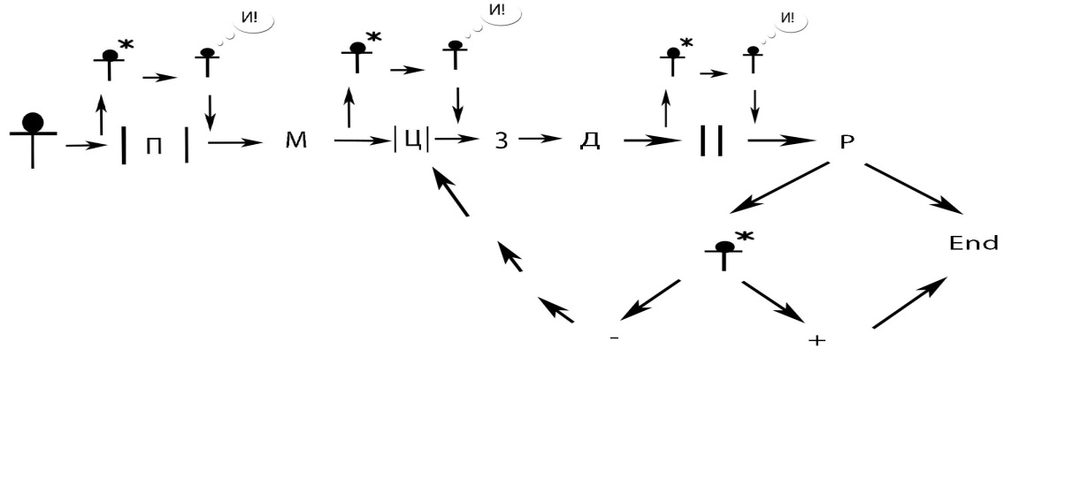
Рис. 1. Схема деятельности успешного человека
Авторы: Каллен И., Ермолаев А., Вырвинская Ю.,
студенты 2 курса группы ПП 11-04Б

Условные обозначения: П – потребности, М – мотивы, Ц – цели, З – задачи, Д – деятельность, Р – результат, И! – новая идея. Согласно подходу авторов данной схемы, созидающая потребность, потребность в создании нового становится источником поиска для успешного человека. Затем она преобразуется в мотивы, цели, задачи, деятельность по их решению и результаты через серию «рефлексивных выходов», позволяющих человеку понять основания такого перехода и зафиксировать их для себя в виде новых идей. При этом достижение конечного результата – это не одномоментный, а многошаговый процесс для успешного человека, который предполагает доведение результата до полноты и обобщенности.
Студентами было определено по окончании интенсива, что современная система образования недостаточно нацелена на реализацию конкретных задач успешности, которые могут быть заданы самими молодыми людьми. Возможны следующие выходы из подобной ситуации: согласие со сложившейся системой или «усиление собственных сильных сторон», поиск дополнительных ресурсов для этого «усиления» в существующих институтах, либо привлечение ресурсов из других источников. Важнейшим шагом на этом этапе стало применение обсуждаемых студентами характеристик успешности для построения образования самих студентов. Стало явственным, что между обсуждаемыми целями и задачами и реальным положением дел есть целая пропасть. И существующее их пассивное отношение не позволит им в будущем поставить и решать собственные задачи, не позволит достигать успешности.
Студентами по окончании интенсива была проведена конкретизация собственного учебного плана через выбор заявленных в нем компетенций и профессиональных задач, ранжирование их по степени важности, дополнение собственными и определение дополнительных институтов по их достижению, составление программ профессиональных практик. Оценить результаты проделанной работы можно лишь спустя какое-то время. Но уже сейчас видны некоторые подвижки. Студенты начинают приводить в соответствие свои мечты и идеи с учебно-профессиональной деятельностью в вузе, а также ищут способы их реализации в других видах деятельности.

Литература
1. Слободчиков В.И., Цукерман Г.А. Интегральная периодизация общего психического развития // Психология зрелых возрастов: хрестоматия / сост. И.В.Шаповаленко. Москва: АНО ПЭБ, 2008. С. 23-28.
2. Богданов Д.А., Васильев В.Г., Ермаков С.В. О молодежи: исторический возраст и периодизация // Перемены. 2007. №6. С. 25-31.

